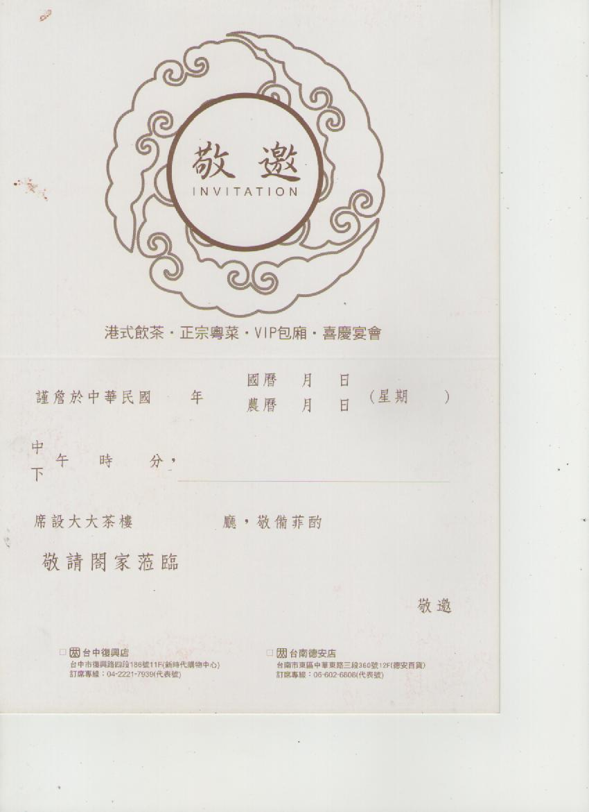

102
27
01
五
03
08

18 00

元寶

和新機電管理〈股〉公司 養護課

